Donación de leche materna
Junio 2017
- Si tiene usted más leche de la que su bebé puede tomar, puede donarla para alimentar a prematuros y lactantes hospitalizados, cuyas madres no pueden producir leche.
- La leche humana (de madre donante) es la opción excelente para alimentar a los lactantes nacidos prematuros y aquellos con enfermedades graves que estén hospitalizados.
¿Quién puede ser donante de leche?
Puede donar cualquier mujer sana que esté amamantando a su hijo, lleve un estilo de vida saludable y, además, quiera donar parte de su leche, de forma voluntaria y altruista.
La donación puede comenzar a las 3-4 semanas del parto, cuando esté bien establecida la lactancia. La donación no perjudica a su bebé. Se puede donar cualquier cantidad de leche, lo que pueda.
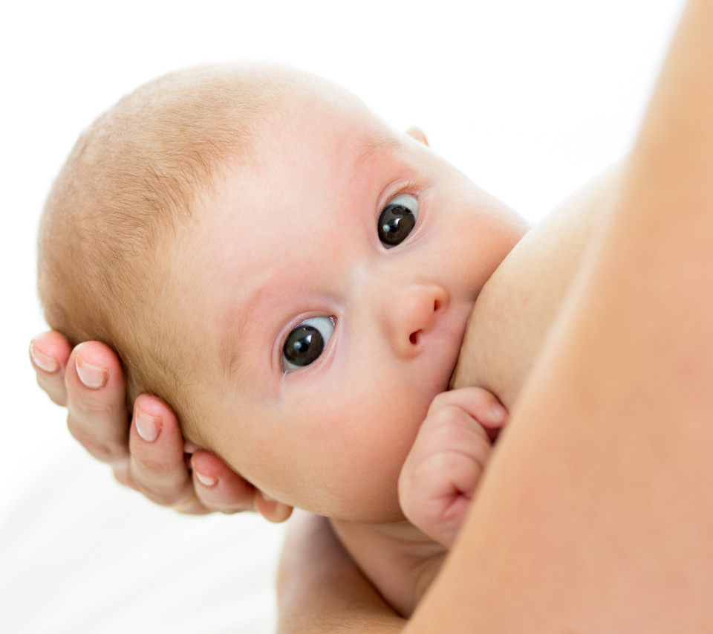
No se puede donar si: consume tóxicos (tabaco, alcohol, cafeína en exceso, drogas), toma ciertos medicamentos y productos de parafarmacia y herboristerías, padece determinadas enfermedades o si ha recibido transfusiones sanguíneas recientemente.
¿Cómo se hace?
Póngase en contacto con el Banco Regional de leche materna. Allí le indicarán cómo hacerlo y le darán toda la información necesaria.
¿Es segura la leche humana donada?
Sí, porque se seleccionan las donantes con criterios rigurosos, se pasteuriza la leche y se analiza para garantizar su calidad.
¿Cómo puedo hacerme donante de leche en Madrid?
Concierta una cita con el Banco Regional de Leche Materna (BRLM) Aladina MGU
Hospital Materno-Infantil 12 de Octubre, Madrid (Avda. Córdoba, s/n)
(Edificio Materno-Infantil, planta baja, Servicio de Neonatología)
- Teléfonos: 91-390-88-11 y 91-390-81-98 ● Correo electrónico: bancodeleche.hdoc@salud.madrid.org
- Horario: de lunes a viernes de 8 a 17 horas. Aparcamiento gratuito en el aparcamiento del “helipuerto”
La entrega de leche una vez haya sido aceptada como donante,
puede hacerse tanto en el Hospital 12 de Octubre como en los centros asociados al BRLM
Hospital Severo Ochoa, Leganés  (planta 1A, Servicio de Pediatría, Neonatología)  Horario: Lunes a viernes de 10 a 17 horas  91-481-84-68 / 91-481-84-00 ext. 8144 y busca de neonatos 5050/5049  - bancoleche.hsvo@salud.madrid.org  Aparcamiento gratuito en zona reservada | Hospital Infantil La Paz, Madrid  (2.ª planta, Unidad de Lactodietética)  Horario: Lunes, miércoles y viernes de 9 a 16 horas; martes y jueves de 11 a 18 h. Sábados y festivos, previa cita.  648-222-541  - bancoleche.hulp@salud.madrid.org  Aparcamiento gratuito cualquier zona | Hospital Puerta de Hierro, Majadahonda  (zona hospitalización, planta 2.ª, final del pasillo 2F, Unidad Neonatal)  Horario : Lunes a viernes (no festivos) 10 a 17 horas (otro horario previa cita)  911-916-839 / 676-468-304  - bancoleche.huph@salud.madrid.org  Aparcamiento gratuito zona reservada
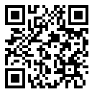
La donación de leche humana está avalada por entidades internacionales y profesionales
La OMS, UNICEF, el Ministerio de Sanidad, la Consejería de Sanidad madrileña y, en general, los profesionales: pediatras, médicos de familia, matronas y enfermeras avalan la donación de leche humana como un acto de solidaridad que salva vidas.
¡Donar leche salva vidas!
Más información: www.madrid.org/hospital12octubre/bancodeleche

